TÉRMINOS DE REFERENCIA PARA LA SELECCIÓN DE AUDITORÍA EXTERNA DE LOS PROYECTOS FOCEM

REF: FOCEM/05/20: Convocatoria para la realización de la Auditoria Externa INTEGRAL de Medio Término de los siguientes Proyectos FOCEM de “Rehabilitación de la Ruta 30”, a cargo del Ministerio de Transporte y Obras Públicas del Uruguay (MTOP):
- Rehabilitación de la Ruta 30. Tramo I: Ramal Ruta 3 – Tomás Gomensoro, Departamento de Artigas;
- Rehabilitación de la Ruta 30. Tramo II: Tomás Gomensoro – Acceso Oeste Arroyo Cuaró;
- Rehabilitación de la Ruta 30. Tramo III: Acceso Este Arroyo Cuaró - Javier de Viana;
- Rehabilitación de la Ruta 30. Tramo IV: Javier de Viana - Arroyo Chiflero

A.- ANTECEDENTES

A.1. Auditorías Externas de Proyectos financiados por el FOCEM

El Fondo para la Convergencia Estructural del MERCOSUR (FOCEM) ha sido creado por las Decisiones del Consejo Mercado Común Nº 45/04 y Nº 18/05, y aprobada su continuidad por Dec. CMC N°22/15, con el fin de financiar los siguientes Programas: I) Programa de Convergencia Estructural, II) Programa de Desarrollo de la Competitividad, III) Programa de Cohesión Social y IV) Programa de Fortalecimiento de la Estructura Institucional y del Proceso de Integración.
El artículo 17 de la Decisión CMC Nº 18/05, establece que los Proyectos que se ejecuten estarán sujetos a Auditorías Externas. Conforme al artículo 77.1 del Reglamento FOCEM (Dec. CMC Nº 01/10 y N° 35/15) todos los Proyectos aprobados deberán ser sometidos a Auditorías Externas, como mínimo al verificarse el 50% (cincuenta por ciento) de su ejecución financiera, e inmediatamente al final del Proyecto.

La Decisión CMC Nº 44/08 establece que la Unidad Técnica FOCEM (UTF) es responsable de la elaboración, administración y actualización de un Registro de Auditores Externos, integrado por profesionales independientes, instituciones y empresas reconocidas de Auditoría que ejecutarán las referidas Auditorías Externas.

Según el artículo 77.2 del Reglamento FOCEM, la UTF deberá contratar Auditores que integren su Registro de Auditores Externos para llevar a cabo las Auditorías Externas que se dispongan.

La selección del Auditor Externo se hará por el procedimiento de concurso de precios entre los integrantes del Registro de Auditores Externos del FOCEM que, con base en el análisis de la información documental disponible en el Registro, obtengan la máxima calificación y experiencia comprobada para la Auditoria de cada Proyecto.

Adicionalmente, de acuerdo al Art. 77.2 del Reglamento, se tendrá en consideración que los Auditores seleccionados no pueden ser de nacionalidad o residentes en el Estado Beneficiario del Proyecto.

En el actual contexto de emergencia sanitaria mundial, es total responsabilidad de los profesionales auditores realizar su propia evaluación de la situación, requisitos, costos y tiempos que conlleve el cumplimiento de las disposiciones del país de origen y destino para la movilidad de las personas (tanto en el ingreso como en el egreso).

Las auditorías de Proyectos FOCEM deberán además ser realizadas con base en los Instructivos de Procedimiento N° 2/18 y N° 6/12 (Procedimiento para la contratación y trabajos de auditoria externa de Proyectos FOCEM y Guía de Auditoría Externa de los Proyectos FOCEM).

B.- LOS PROYECTOS

B.1. Auditorías Externas a realizar

La UTF realiza la presente convocatoria para la contratación de una empresa de auditoría externa para ejecutar las auditorías externas integrales de medio término de los cuatro Proyectos de “Rehabilitación de la Ruta 30”, del Departamento de Artigas, en Uruguay.

B.2. Descripción de los Proyectos

Los cuatro Proyecto FOCEM de “Rehabilitación de la Ruta 30” han sido aprobados por las siguientes Decisiones del CMC, en el marco del Programa I - Programa de Convergencia Estructural, subcomponente i) Construcción, adecuación, modernización y recuperación de vías de transporte; de sistemas logísticos y de control fronterizo que optimicen el flujo de la producción y promuevan la integración física entre los Estados partes y entre sus subregiones:
- Tramo I: Ramal Ruta 3 – Tomás Gomensoro - Dec. CMC N°08/17
- Tramo II: Tomás Gomensoro - Acceso Oeste Arroyo Cuaró - CMC N°09/17
- Tramo III: Acceso Este Arroyo Cuaró 2 - Javier de Viana – Dec. CMC N°20/17
- Tramo IV: Javier de Viana – Arroyo Chiflero – Dec. CMC N°21/17

Con fecha 17/08/2017 se firmaron los cuatro Convenios de Financiamiento (COF N° 01/17, 02/17, 03/17 y 04/17, correspondientes a cada tramo respectivamente) que dieron inicio a la ejecución de cada Proyecto. Los términos y condiciones de estos Convenios pueden ser consultados en nuestra página web www.focem.mercosur.int, menú superior “Normativas”, opción “Tipos”/“Convenios de Financiamiento”.
El 30/07/2020 se suscribieron las Adendas N°1 a los cuatro COF, documentos que también pueden ser consultados en el sitio Web mencionado. A través de estas Adendas, por una parte, se adecuó el presupuesto de los Proyectos y se ajustaron los cronogramas de desembolsos, con base en el reconocimiento de ahorros obtenidos en la ejecución. Por otra parte, se adecuaron los porcentajes de financiamiento de los gastos elegibles y se actualizó la documentación relativa a la Matriz de Marco Lógico (MML), de modo de adecuar la descripción de cada tramo y su indicador a las necesidades reales encontradas durante el desarrollo de las obras.
Los cuatro Proyectos tienen el objetivo de mejorar la interconexión de los países de la región, específicamente a través de la Ruta 30, así como con su articulación con las Rutas 3 y 5 de Uruguay y las Rutas Br 287 y Br 377 en Brasil.
La intervención, en los cuatro Proyectos, prevé el ensanche de plataforma mediante la ejecución de un recargo de 20 cm de base estabilizada granulométricamente y una capa de rodadura de tratamiento bituminosos doble en un ancho de 7.20 m con un tendido de tratamiento bituminoso simple en banquina de 1.5m de ancho. Las obras incorporan previamente la corrección del drenaje, alargue de alcantarillas, bacheo del pavimento existente, escarificado, conformación y compactación de capa de base. Se complementa con la señalización vertical y horizontal de la obra y reparación de puentes.

Tramo I: 19,3 km.
Tramo II: 40,2 km.
Tramo III: 32,5 km.
Tramo IV: 27.2 km.

B.3. Localización geográfica de los cuatro Proyectos
Las obras de rehabilitación se ubican en la zona noroeste del Uruguay, en el Departamento de Artigas, limítrofe con Brasil.

La documentación contable del proyecto se encuentra en las oficinas del Organismo Ejecutor en Montevideo.
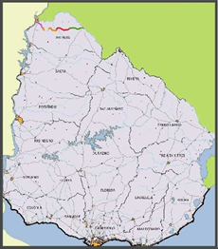
TRAMO I | 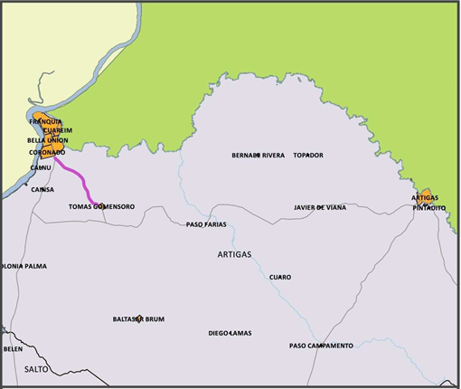
TRAMO II | 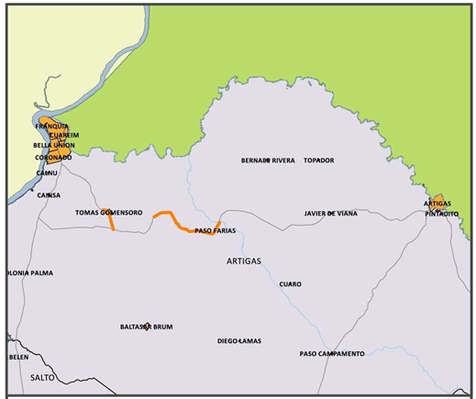
TRAMO III | 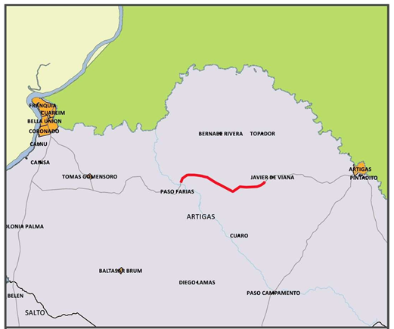
TRAMO IV | 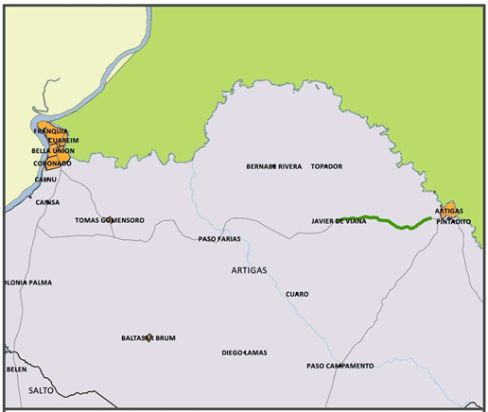

B.4. Matriz de financiamiento
Según los COF y Adendas N° 1 suscritas, el financiamiento de los Proyectos se realiza de acuerdo a las siguientes fuentes (valores en dólares estadounidenses):
FUENTE | TRAMO I | TRAMO II | TRAMO III | TRAMO IV
Aporte FOCEM | 2.996.504 | 6.069.854 | 5.805.678 | 4.876.930
Contrapartida Local Elegible | 768.758 | 1.226.663 | 1.166.717 | 984.988
Contrapartida Local No Elegible | 731.088 | 1.420.944 | 1.361.438 | 1.145.716
T O T A L | 4.496.350 | 8.717.461 | 8.333.832 | 7.007.634

B.5. Desembolsos y rendiciones de cuentas
A la fecha, los desembolsos FOCEM y sus correspondientes rendiciones de gastos fueron los que siguen:
Desembolsos recursos FOCEM TRAMO I |  |  | Rendiciones de Cuentas  TRAMO I
N° | Fecha | US$ | N° | Fecha | US$
1 | 13/11/18 | 325.364 | 1 | 26/6/19 | 306.217
2 | 01/07/19 | 976.091,99 | 2 | 10/12/19 | 936.023
3 | 11/12/19 | 976.091,99 | 3 | 13/8/20 | 1.014356
4 | 14/09/2020 (último) | 343.826 | -- | -- | -----

Desembolsos recursos FOCEM TRAMO II |  |  | Rendiciones de Cuentas  TRAMO II
N° | Fecha | US$ | N° | Fecha | US$
1 | 13/11/18 | 683.764,87 | 1 | 11/09/2019 | 673.152
2 | 17/09/19 | 2.051.294,62 | - | -- | ----

Desembolsos recursos FOCEM TRAMO III |  |  | Rendiciones de Cuentas  TRAMO III
N° | Fecha | US$ | N° | Fecha | US$
1 | 13/11/18 | 715.541,42 | 1 | 01/08/2019 | 672.262
2 | 02/09/19 | 2.146.624,27 | 2 | 15/5/2020 | 2.161.417
3 | 08/07/20 (último) | 2.118.139,60 | - | -- | ----

Desembolsos recursos FOCEM TRAMO IV |  |  | Rendiciones de Cuentas  TRAMO IV
N° | Fecha | US$ | N° | Fecha | US$
1 | 13/11/18 | 585.385 | 1 | 26/6/19 | 552.300
2 | 01/07/19 | 1.756.154 | 2 | 15/1/20 | 1.756.743
3 | 16/01/20 | 1.756.154 | - | -- | ----

C.- OBJETIVO DE LA AUDITORÍA EXTERNA A CONTRATAR
Realizar la auditoría externa integral de medio término de los cuatro Proyectos FOCEM de “Rehabilitación de la Ruta 30”, en el Departamento de Artigas, Uruguay, por el período comprendido entre el 17/08/2017 y el 30/09/2020.
D.- PRODUCTO ESPERADO
El auditor contratado deberá presentar cuatro Informes de Auditoría integral sobre los Proyectos de “Rehabilitación de la Ruta 30”, donde emitirá una opinión respecto de la ejecución y gestión de cada Proyecto, conforme lineamientos suministrados por la normativa MERCOSUR vigente y los requerimientos particulares que pueda realizar la Unidad Técnica FOCEM (UTF).
La Auditoría Externa a realizarse sobre cualquier Proyecto ejecutado en el ámbito del FOCEM será de carácter integral, para lo cual debería incluir: inspecciones físicas in situ, revisión de los resultados de la auditoría interna, auditoría operacional (indicadores físicos y de impacto), contable, financiera y de cumplimiento de otros requisitos específicos diseñados para los fines de cada Proyecto.

La Auditoría deberá incluir la evaluación de productos y resultados relacionados con el Proyecto.

Se deberá proporcionar información del relevamiento de:
- el cumplimiento de los diferentes niveles de la Matriz de Marco Lógico;
- el cumplimiento de las cláusulas contractuales del COF, Adendas, los Pliegos de Licitación, otros convenios y contratos formulados en el ámbito del Proyecto;
- los estados Financieros y su consistencia con los saldos bancarios;
- las rendiciones de cuentas presentadas al FOCEM;
- la gestión global del Proyecto;
- el sistema de registro de la documentación relevante del proyecto;
- la pertinencia y razonabilidad de las especificaciones técnicas seleccionadas por el Organismo Ejecutor en virtud de cada proceso de adquisición / contratación;
- el cumplimiento de las especificaciones técnicas por parte de las empresas contratadas;
- la aplicación de la Guía de Visibilidad del FOCEM (Decisión CMC N°04/08).

Se espera que el informe incluya comentarios y/o descargos del Organismo Ejecutor correspondiente, realizados en coordinación con la Unidad Técnica Nacional FOCEM (UTNF).

La UTF remitirá al auditor seleccionado la documentación básica de trabajo, siendo responsabilidad del Organismo Ejecutor brindar toda la información y documentación de respaldo requerida a los efectos de garantizar el buen desarrollo de la auditoría.

Es responsabilidad del auditor informar inmediatamente a la UTF sobre la existencia de limitaciones en el alcance de su trabajo que impidan el cumplimiento de su contrato en forma cabal. La UTF analizará la oportunidad de la información suministrada y adoptará las medidas necesarias.

E.- REQUISISTOS ESPECIALES
En esta oportunidad, la UTF solicita la opinión del auditor en lo que refiere al cumplimiento de las cláusulas de los contratos en relación a los plazos de certificación y pago del avance de obra.

F.- CARACTERÍSTICAS DE LA AUDITORÍA
F.1. Equipo de trabajo
Considerando la presente convocatoria, para la realización de la auditoria externa integral de medio término de los cuatro Proyectos FOCEM para la “Rehabilitación de la Ruta 30”, se requiere:
- Un profesional en Ciencias Económicas o Contabilidad con amplia experiencia en Auditoría de Proyectos y con conocimiento de sistemas de administración financiera y control del sector público en alguno de los Estados Partes del MERCOSUR;
- Un ingeniero civil con experiencia en obras de rehabilitación de rutas;
- Un coordinador del trabajo, pudiendo ser uno de los citados profesionales, que actúe como nexo con la UTF.

E.2. Duración
La duración prevista para la Auditoría Externa Integral de medio término es de 45 días corridos. Se estima que los trabajos in situ podrán desarrollarse a partir de la primera quincena de diciembre 2020.

La UTF tiene la facultad de extender, en caso de resultar necesario, el plazo de ejecución del contrato de auditoría. Asimismo, al recibir los resultados, podrá solicitar un informe aclaratorio de los aspectos que entienda necesarios.

E.3. Honorarios
Los oferentes deberán expresar, en dólares americanos, los honorarios a los que, por todo concepto aspiran por la realización del trabajo descrito. Quien resulte contratado será responsable por todos los desplazamientos, gastos de viajes, cobertura médica y seguros de vida de sus integrantes en todo momento.

E.4. Forma de Pago
El pago se realizará de la siguiente manera:
- el primer pago (30%) se abonará con la firma del contrato
- el pago final (70%) se abonará contra la presentación de los cuatro informes finales de auditoría integral, previo análisis de la UTF sobre el cumplimiento del contenido establecido en los TDR

E.5. Lugar de trabajo
Durante la ejecución del contrato, se espera que el equipo auditor se traslade a los lugares donde se ejecuta el Proyecto a fin de realizar cumplidamente todos los trabajos de Auditoria. Se espera una presencia aproximada de entre 5 y 7 días hábiles por parte del auditor en las dependencias del auditado (en Montevideo) y visitando las obras en cuestión (en la zona noroeste del Uruguay).

Se recuerda que en el actual contexto de emergencia sanitaria mundial, es total responsabilidad de los profesionales auditores realizar su propia evaluación de la situación, requisitos, costos y tiempos que conlleve el cumplimiento de las disposiciones del país de origen y destino para la movilidad de las personas (tanto en el ingreso como en el egreso).

Se informa que el OE ha señalado que por disposiciones internas, para la visita de obras los auditores deberán disponer de vehículo propio para el traslado en la obra.

E.6. Contrato
En la actual situación de restricción de movilidad de las personas, en virtud de la pandemia mundial COVID 19, la vía escaneada del contrato firmado por el titular o representante legal de la empresa auditora seleccionada, debidamente identificado, podrá ser enviada por correo electrónico a la UTF, quien realizará los trámites internos correspondientes y devolverá por la misma vía el contrato firmado por la Dirección de la Secretaría del MERCOSUR.

El auditor seleccionado podrá mantener una reunión inicial – virtual - con la UTF sobre los Términos de Referencia (TDR) de la Auditoria Externa y sobre aspectos básicos de los Proyectos, la cual puede coordinarse para ser realizada de manera remota.

F.- INSCRIPCIONES
F.1. Plazo de presentación de propuestas
El Auditor Externo inscripto en el Registro de Auditores podrá manifestar su interés y hacer llegar su propuesta para los trabajos de la Auditoria Externa Integral de medio término de los proyectos de “Rehabilitación de la Ruta 30 – Tramos I al IV”, a la dirección de correo electrónico auditoriafocem@mercosur.int hasta el día 23 de noviembre de 2020, inclusive.

F.2. Plazo para consultas
Las consultas sobre la presente convocatoria y/o aspectos generales del Proyecto serán recibidas vía correo electrónico a la dirección auditoriafocem@mercosur.int, hasta el día 16 de noviembre de 2020, inclusive. Las respuestas se remitirán a todos los auditores del Registro.

F.3. Documentación
Para su postulación el auditor deberá:
1) Remitir firmado el “Formulario de Declaración” que presenta evidencia firmada sobre:
- presentación de copia de los documentos remitidas y declaración que la información es fidedignas;
- presentación de copia de los certificados de estar al día con las obligaciones tributarias y de seguridad social exigibles en el país;
- declaración de que existe conocimiento, aceptación y cumplimiento con las disposiciones en esta materia en los Estados Partes y en especial las que regulan la actividad para el MERCOSUR.
- declaración de que no hay datos de vuestra empresa a modificar en el Registro de Auditores Externos FOCEM (y su detalle, en caso de existir);
- declaración de cumplir y de haber leído y aceptado las bases contenidas en el presente llamado;
- identificación de las personas que intervendrán en la Auditoría Externa en cuestión (en caso de incorporar nuevas, se deberá proporcionar información completa de cada una de ellas de acuerdo a lo previsto para la inscripción individual al Registro).
2) La cotización de honorarios deberá realizarse, en hoja membretada, escaneada, con firma original de quien represente a la firma, aclaración de firma y fecha, en un archivo comprimido, a la dirección auditoriafocem@mercosur.int (archivo comprimido con sistema WINRAR protegido con contraseña alfanumérica).
El envío de la contraseña a la UTF deberá ser realizado en forma posterior, a expreso pedido de la referida Unidad, cuando así sea solicitado luego de la fecha de cierre del concurso.

G.- SELECCIÓN
El proceso de selección estará a cargo de la Unidad Técnica FOCEM (UTF) y podrá ser anulado por la misma.
En caso de duda sobre alguna situación particular o de cualquier cuestión suscitada en el ámbito del proceso de selección, la UTF dispone de competencia para resolverla en forma definitiva.
La UTF publicará en la página Web del FOCEM el nombre del auditor/empresa seleccionada.

Montevideo, noviembre 2020.

